Identificación de los elementos de un programa

Diagrama de flujo

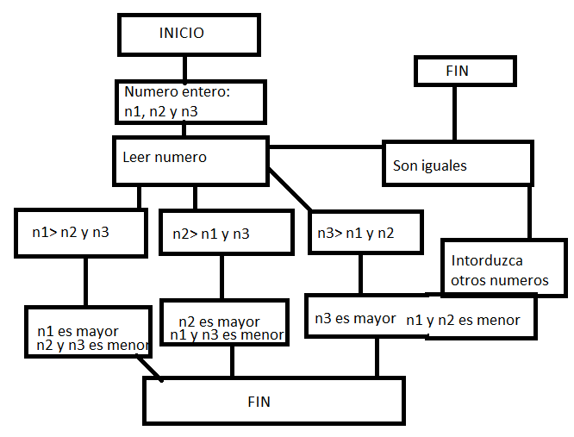

Diagrama de N/S

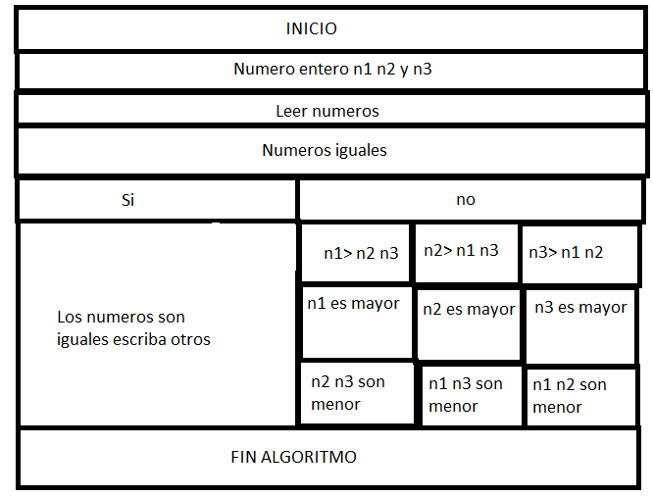

Pseudocódigo

INICIO

Números enteros n1 n2 n3

Leer números

Son iguales

“Los números son iguales introduzca otros”

n1 > n2 n3

“n1 es mayor”

“n2 n3 son menor”

n2 > n3 n1

“n2 es mayor”

“n3 n1 son menor”

n3 > n1 n2

“n3 es mayor”

“n2 n1 son menor”

FIN